Wybuchowy węgiel i biomasa mogą być

jesienią kolejnym zagrożeniem dla energetyki
GRUPA WOLFF

Boom na biomasę sprzed dekady doprowadził w energetyce do wielu wybuchów i pożarów. Dziś brak węgla ze wschodu niejako zmusza energetykę do spalania biomasy oraz „nowego” węgla, które mają drastycznie wyższą skłonność do niekontrolowanego zapłonu i wybuchu niż węgiel spalany do tej pory. Czy grozi nam powtórka z przeszłości? Czy ponownie może dojść do potężnych wybuchów, jakie miały miejsce w Turowie czy Dolnej Odrze?

Lekcja na błędach
Pył węglowy zawsze wybuchał. Każdy, kto choć trochę zna realia energetyki, wie, że tego typu zdarzenia nie są niczym nowym. Najczęściej kończyło się jednak na strachu lub stosunkowo niewielkich, lub średnich stratach. Tak było przez długie lata.
Wybuch w Elektrowni Dolna Odra
Wszystko zmieniło się nieco ponad dekadę temu, gdy elektrownie i elektrociepłownie w całej Polsce masowo zaczęły spalać lub współspalać biomasę – paliwo o zdecydowanie niższej energii zapłonu oraz znacznie wyższej energii wybuchu. Na efekty nie trzeba było długo czekać. W 2010 roku w Elektrowni Dolna Odra doszło do potężnego wybuchu. Zniszczeniu uległa część układu nawęglania. Konieczne było wyłączenie pracujących bloków energetycznych. Moc elektrowni ograniczono do minimalnego poziomu 60 MW. W rezultacie odnotowano duże straty finansowe. Najgorszy był jednak fakt, że w wyniku zdarzenia śmierć poniosła jedna osoba, a trzy kolejne zostały ranne.

Zaraz po wybuchu rzeczniczka Prokuratury Okręgowej w Szczecinie informowała: śledczy wraz z policjantami rozpoczęli działania. Przesłuchano ponad 40 świadków – osób, które były na terenie zakładu w czasie tragedii. Zabezpieczono niezbędną dokumentację dotyczącą pracy zniszczonych bloków elektrowni, przeprowadzono również oględziny zwłok mężczyzny wydobytych spod gruzów zawalonego budynku.

Zdarzenie to było głównym przyczynkiem do serii kontroli, jakie Państwowa Inspekcja Pracy przeprowadziła w kilkudziesięciu elektrowniach i elektrociepłowniach. Wydany wtedy raport nie pozostawiał wątpliwości: w zdecydowanej większości elektrowni i elektrociepłowni rozpoczęto współspalanie biomasy i węgla bez odpowiedniego zabezpieczenia ciągów nawęglania i zespołów młynowych przed możliwością powstania i rozwoju wybuchów mieszanek pyłowo-powietrznych. Ponadto w zdecydowanej większości zakładów od około roku 2005, kiedy to rozpoczęto współspalanie biomasy z węglem na skalę przemysłową miały miejsce pożary technologiczne.
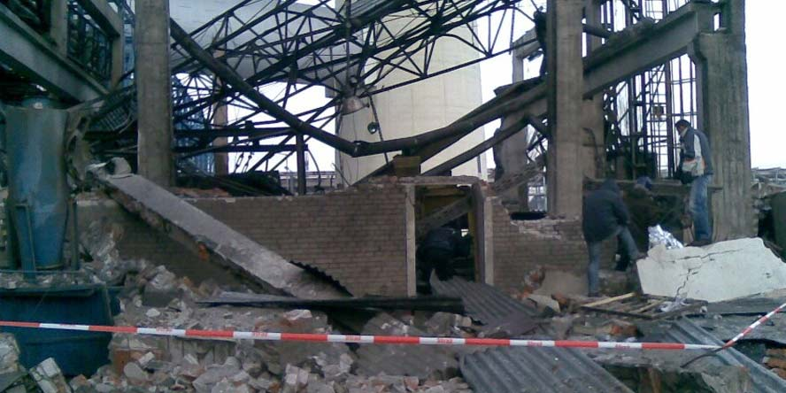
Fot. Policja

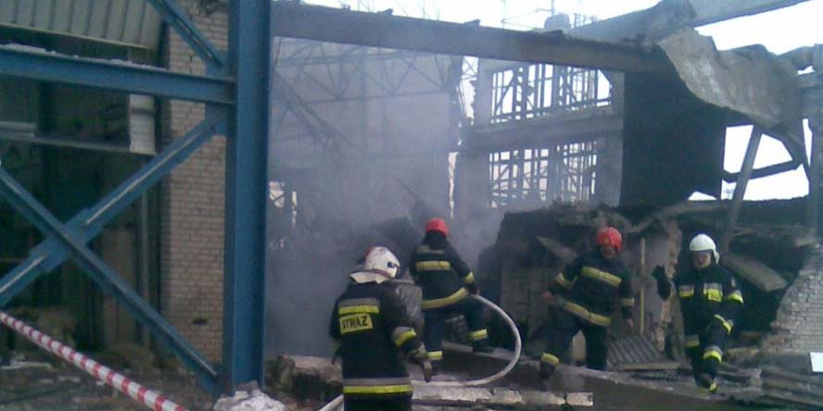
Fot. Policja

Wybuch w Elektrowni Turów
Gdy jeszcze nie opadł kurz po wybuchu w Dolnej Odrze, w 2012 roku doszło do wybuchu w Elektrowni Turów. Zdarzenie swoje zarzewie miało w obrębie bloku energetycznego numer jeden. Był on wyłączony z powodu trwającego remontu, ale w konsekwencji powstałego pożaru konieczne było wyłączenie bloków numer 2, 3 i 4. W eksplozji poszkodowane zostały cztery osoby.
Po wybuchu na miejscu pracowała prokuratura, Państwowa Inspekcja Pracy, Wojewódzki Inspektorat Ochrony Środowiska oraz służby przeciwpożarowe. Dzień po wybuchu do Elektrowni Turów przyjechał Krzysztof Kiljański – ówczesny prezes PGE. Potwierdził, że pomimo poważnych uszkodzeń sytuacja jest pod kontrolą. Z kolei aktywiści z obszaru ochrony środowiska wszczęli akcję informacyjną, która głosiła, że … wybuch i pożar w elektrowni Turów to wynik zachłanności Polskiej Grupy Energetycznej. – Łącząc węgiel z biomasą, PGE tworzy niebezpieczną mieszankę paliwową.

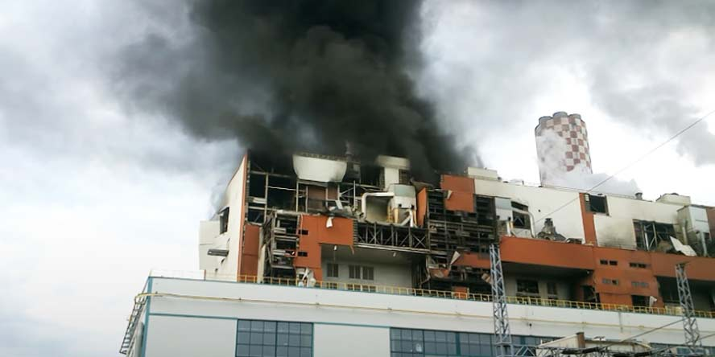
Fot. Policja

Ryzyko znów rośnie
Tak było kiedyś. A jak sytuacja wygląda dzisiaj?
W obliczu sytuacji geopolitycznej, która przekłada się na brak węgla ze wschodu, energetyka jest niejako zmuszana do spalania biomasy oraz „nowego” węgla, które mają drastycznie wyższą skłonność do niekontrolowanego zapłonu i wybuchu niż np. spalany do tej pory węgiel kamienny. W rezultacie grozi nam powtórka z przeszłości.
GRUPA WOLFF brała udział w zabezpieczaniu przed wybuchem i pożarem przeszło 200 zespołów młynowych m.in. w PGE, EDF (dziś PGE), Veolia, Energa, Enea, CEZ, PGNiG, Tauron czy PAK. Za ich realizację odpowiadał Zbigniew Wolff, który tak ocenia dzisiejszy stan rzeczy: „sytuacja jest poważniejsza niż ta z biomasowego boomu z lat 2005 – 2012. Wynika to z kilku faktów.”

Dlaczego sytuacja jest poważniejsza?

Po pierwsze dziś mamy do czynienia nie tylko z biomasą, ale także z węglem, często o dużej zawartości palnych gazów. Oba te paliwa stwarzają znacznie wyższe zagrożenie wybuchowe i pożarowe niż węgiel spalany do tej pory.

Po drugie, dziś brakiem paliwa zagrożona jest każda elektrownia czy elektrociepłownia, przez co skala zjawiska może być znacznie większa.

Po trzecie, zakłady, które wprowadziły zabezpieczenia przeciwwybuchowe w przeszłości, mogą mieć przeświadczenie, że są bezpieczne pomimo zmiany paliwa. Dopóki parametry zapalności i wybuchowości tych paliw są podobne do parametrów, dla których wspomniane zabezpieczenia zostały zaprojektowane, tak właśnie będzie. Jeśli jednak będą inne, zabezpieczenia mogą być nieskuteczne. W takiej sytuacji należałoby wprowadzić korekty w systemie zabezpieczającym.

Po czwarte, dostarczane często z bardzo egzotycznych kierunków paliwo, posiada dużą ilość zanieczyszczeń, jak kamienie czy metalowe elementy, które mogą spowodować iskry, od których zapali się mieszanka pyłowo-powietrzna.

Jedni wiedzą, inni nie
„Aktualnie prowadzimy rozmowy z kilkoma zakładami, są to zarówno wytwórcy systemowi jak i przyzakładowi produkujący prąd i ciepło na potrzeby własne. Poziom świadomości zagrożenia jest bardzo różny. Z jednej strony są firmy, które wiedzą, jak poważne ryzyko wiąże się z wprowadzeniem nowego paliwa, z drugiej znajdują się firmy, które o ryzyku dowiedziały się przypadkiem. Osobiście mnie to nie dziwi. W dobie braku paliwa na rynku oczy wszystkich skierowane są w inną stroną i to jest normalne. Wszyscy chcą się zabezpieczyć przed nadchodzącą zimą” – komentuje Wolff.
„Na koniec wspomnę o badaniach, jakie wykonaliśmy dla jednej z elektrowni, która w trybie awaryjnym rozpoczęła pozyskiwanie węgla z nowego źródła dostaw. Okazało się, że pomimo iż badania TG nie wykazały znaczących różnic, to już parametry zapalności i wybuchowości były istotnie różne. Przykładowo parametr Kst – kluczowy z punktu widzenia doboru zabezpieczeń – w przypadku nowego węgla był dwukrotnie wyższy. Z kolei minimalna energia zapłonu obłoku pyłu, która pokazuje, jak łatwo może dojść do zapłonu, była dwukrotnie niższa. Podobnie temperatura zapłonu warstwy pyłu była niższa o 160oC. Czy to duże zmiany? Obrazowo powiedziałbym, że różnica jest taka jak w przypadku rozpalania ogniska z suchego i świeżego, wilgotnego drewna” – kończy Wolff.

